
UNIVERSIDAD MARIANO GÁLVEZ DE GUATEMALA
FACULTAD DE INGENIERÍA EN SISTEMAS
CENTRO UNIVERSITARIO SAN JOSÉ PINULA
CURSO: PROGRAMACIÓN II SECCIÓN: C
CATEDRÁTICO: ING. DANILO ESCOLIN

GUÍA DE INSTALACIÓN Y DESPLIEGUE DEL SISTEMA MEDULAR

MAX TUM, BRANDON ARIEL ALEXIS
3190-25-25508
ROMÁN CARTAGENA, EUNICE MARIANDRÉ

Guatemala, de 31 de octubre del 2026
Indice
Objetivo 1
Requisitos previos 1
Clonar el repositorio 1
Configuración de MySQL 2
Configuración local del backend 2
Compilar y ejecutar Spring Boot 3
Ejecutar Angular 3
Ejecutar Ionic 3
Puertos 4
Swagger / OpenAPI 4
Ejecución conjunta 5
Comprobación de instalación 6
Problemas frecuentes 6

Objetivo
Esta guía describe el procedimiento para preparar un equipo de desarrollo y ejecutar localmente Medular. El despliegue solicitado para la fase final del proyecto es conjunto y local.

Requisitos previos
Componente | Requisito
Java JDK | 21
MySQL Server | Instalado y en ejecución
MySQL Workbench | Recomendado para ejecutar scripts
Node.js / npm | Versión compatible con los proyectos Angular/Ionic
Git | Para clonar y actualizar el repositorio
IDE Backend | NetBeans, IntelliJ o equivalente
Editor Frontend | Visual Studio Code u otro

Clonar el repositorio
git clone https://github.com/Andressa47/Citas-medicas.git
cd Citas-medicas
Para desarrollo colaborativo debe utilizarse la rama indicada por el equipo y evitar cambios directos sobre main.

Configuración de MySQL
- Iniciar MySQL Server.
- Abrir MySQL Workbench.
- Crear o seleccionar la base de datos citas_medicas.
- Ejecutar src/main/resources/schema.sql.
- Ejecutar los scripts de migración requeridos por la versión actual del proyecto.
Entre los scripts incorporados durante el desarrollo se encuentra la migración para horarios automáticos.
src/main/resources/migracion_horarios_automaticos.sql
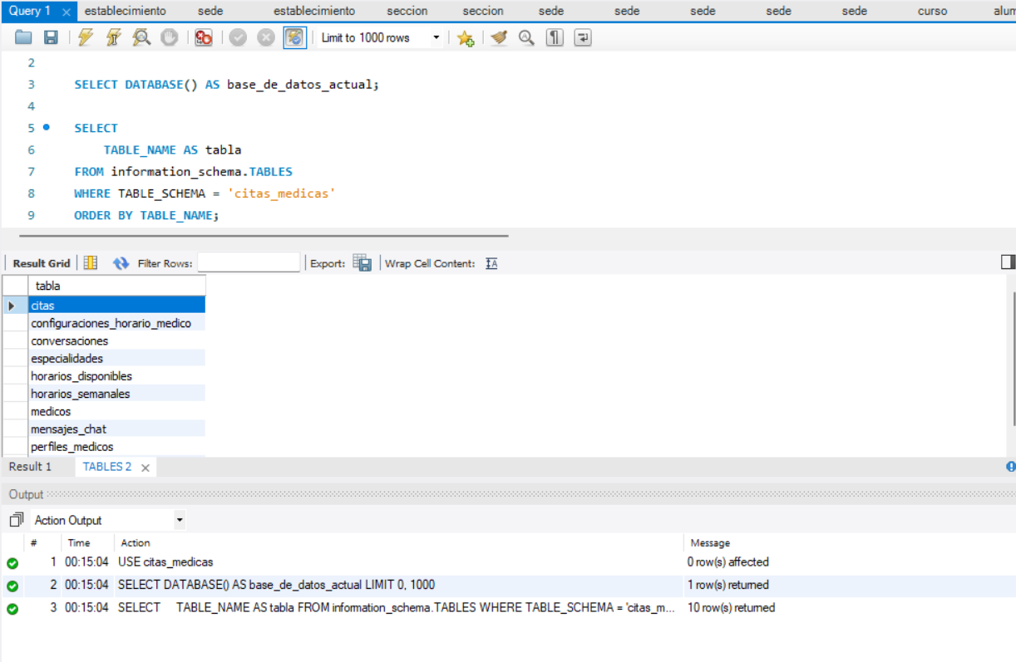
Figura 1
Base de datos citas_medicas y tablas del sistema en MySQL Workbench.

Configuración local del backend
La configuración sensible debe mantenerse fuera de GitHub. El proyecto admite una configuración local mediante application-local.properties.
spring.datasource.url=jdbc:mysql://localhost:3306/citas_medicas?useSSL=false&serverTimezone=UTC
spring.datasource.username=Admin
spring.datasource.password=Admin123
# Configuración JWT:
# utilizar el nombre/propiedad configurado por el proyecto para el secreto JWT.

Compilar y ejecutar Spring Boot
Desde la raíz del repositorio:
.\mvnw.cmd clean compile
.\mvnw.cmd spring-boot:run
También puede ejecutarse desde NetBeans mediante Run Project.
URL esperada:
http://localhost:8080

Ejecutar Angular
cd fase3-frontend
npm install
npm start
URL esperada:
http://localhost:4200
Angular corresponde a los perfiles administrativo y médico.

Ejecutar Ionic
cd fase3-ionic
npm install
npm start -- --port 8100
URL utilizada durante la integración:
http://localhost:8100

Puertos
Servicio | Puerto
Spring Boot | 8080
Angular | 4200
Ionic | 8100
MySQL | 3306

Swagger / OpenAPI
Con Spring Boot en ejecución:
Swagger UI:
http://localhost:8080/swagger-ui/index.html
OpenAPI JSON:
http://localhost:8080/v3/api-docs
- Abrir POST /api/v1/auth/login.
- Seleccionar Try it out.
- Enviar credenciales válidas.
- Copiar el token JWT de la respuesta.
- Seleccionar Authorize.
- Pegar el token.
- Ejecutar endpoints protegidos.
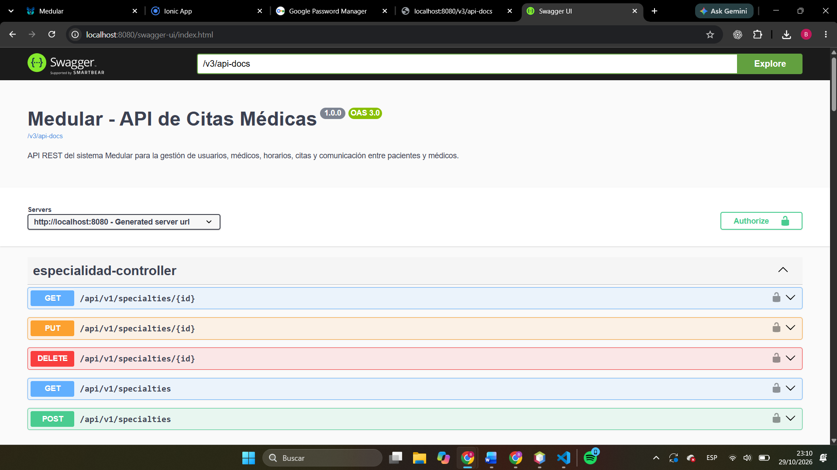
Figura 2
Documentación de la API REST mediante Swagger UI.

Ejecución conjunta
Para la demostración final deben permanecer activos simultáneamente:
MySQL localhost:3306
Spring Boot localhost:8080
Angular localhost:4200
Ionic localhost:8100
La secuencia recomendada es iniciar MySQL, luego Spring Boot, después Angular y finalmente Ionic.

Comprobación de instalación
- Spring Boot inicia sin errores de esquema.
- Angular carga el login.
- Ionic carga el login del paciente.
- Swagger muestra la documentación.
- Un usuario puede autenticarse.
- Angular e Ionic recuperan datos del mismo backend.
- Una reserva realizada desde Ionic aparece en la agenda del médico.

Problemas frecuentes
Problema | Comprobación / solución
Maven no puede eliminar target | Detener procesos Java, cerrar Spring Boot y eliminar target antes de recompilar.
Angular no reconoce un componente | Guardar los archivos y verificar que el componente standalone esté incluido en imports.
Error CORS | Verificar los orígenes configurados para localhost:4200 y localhost:8100.
401/403 | Verificar JWT, rol y autorización del endpoint.
Ionic no conecta desde dispositivo | localhost apunta al dispositivo; debe configurarse una URL alcanzable del backend. Solo aplica si se prueba fuera del navegador.

